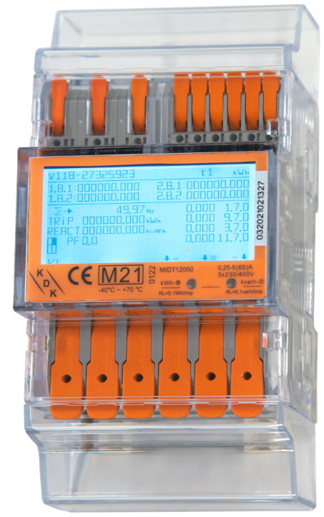
Elektronischer Drehstromzähler für die Montage auf DIN-Hutschiene
Direktmessende Ausführung. Energiemessung in Bezugs- und Lieferrichtung in 4 Tarifen.
Multifunktionales LC-Display zur einfachen Ablesung von Wirk- und Blindenergie als auch
Momentan Leistungen wie Wirk-, Blind-, und Scheinleistung. Anhand der sensitiven Touch-
Tasten oder die Anbindung mit einem Smartphone via App ist eine einfache Auslesung und
Parametrierung möglich. Für die Kommunikation sind ab Werk eine Modbus-, M-Bus-Schnittstellen
und zwei einstellbare S0-Impulsausgänge immer mit dabei.

Technische Daten
Zulassung: MID-Konformität, Eichgültigkeit von 8 Jahren
Nennstrom (In): 5(65) A
Nennspannung (Un): 3x230/400 V
Frequenz: 50 Hz
S0-Impulsausgänge: 1.000 Imp/kWh (einstellbar)
Schutzart: IP 51
Gewicht: 0,4 kg
Maße (BxHxT): 72 x 140 x 63 mm (4TE)
Anzeige: multifunktionales LC-Display
Stelligkeit: 8-stellig (999999,11)
Eigenverbrauch: < 2W – 10VA
Temperaturbereich: -40° bis +70°C
Klemmentechnik: Push-in-CAGE CLAMP®
Leiterquerschnitt:
Hauptklemmen: Starre Leitung bis 16 mm²
Flexible Leitung bis 25 mm²
Flexible Leitung mit Aderendhülse bis 16 mm²
Zusatzklemmen: Starre Leitung bis 4 mm²
Flexible Leitung bis 4 mm²
Flexible Leitung mit Aderendhülse bis 2,5 mm²
Kommunikation ab Werk mit dabei
Modbus – RS485-Schnittstelle
M-Bus – 2-Draht Busleitung
Bluetooth – via Smartphone App für IOS und Android
S0-Impulsausgänge – zwei programmierbare Ausgänge
Impulsrate wählbar zwischen 0,01 Imp/ kWh bis 10.000 Imp/ kWh

Bestellnummer : 420565PRO20-U (4PU)

Bezugshinweis: KDK Dornscheidt GmbH
In der Brückenwiese 7 ● 53639 Königswinter
Tel.: 02244 / 91994-0 ● Fax: 02244 / 91994-14
E-Mail: info@kdk-dornscheidt.com
Internet: www.kdk-dornscheidt.de

